ОТЧЕТ ПО ЛАБОРАТОРНОЙ РАБОТЕ №4

Основы интерфейса взаимодействия пользователя с системой Unix на уровне командной строки

Анастасия Павловна Баранова, НБИбд-01-21

Содержание

# 1 Цель работы

Целью данной работы является приобретение практических навыков взаимодействия пользователя с системой посредством командной строки.

# 2 Задание

1. Определите полное имя вашего домашнего каталога. Далее относительно этого каталога будут выполняться последующие упражнения.
2. Выполните следующие действия:
   1. Перейдите в каталог /tmp.
   2. Выведите на экран содержимое каталога /tmp. Для этого используйте команду ls с различными опциями. Поясните разницу в выводимой на экран информации.
   3. Определите, есть ли в каталоге /var/spool подкаталог с именем cron?
   4. Перейдите в Ваш домашний каталог и выведите на экран его содержимое. Определите, кто является владельцем файлов и подкаталогов?
3. Выполните следующие действия:
   1. В домашнем каталоге создайте новый каталог с именем newdir.
   2. В каталоге ~/newdir создайте новый каталог с именем morefun.
   3. В домашнем каталоге создайте одной командой три новых каталога с именами letters, memos, misk. Затем удалите эти каталоги одной командой.
   4. Попробуйте удалить ранее созданный каталог ~/newdir командой rm. Проверьте, был ли каталог удалён.
   5. Удалите каталог ~/newdir/morefun из домашнего каталога. Проверьте, был ли каталог удалён.
4. С помощью команды man определите, какую опцию команды ls нужно использовать для просмотра содержимое не только указанного каталога, но и подкаталогов, входящих в него.
5. С помощью команды man определите набор опций команды ls, позволяющий отсортировать по времени последнего изменения выводимый список содержимого каталога с развёрнутым описанием файлов.
6. Используйте команду man для просмотра описания следующих команд: cd, pwd, mkdir, rmdir, rm. Поясните основные опции этих команд.
7. Используя информацию, полученную при помощи команды history, выполните модификацию и исполнение нескольких команд из буфера команд.

# 3 Выполнение лабораторной работы

Определяю полное имя моего домашнего каталога. Далее относительно этого каталога будут выполняться последующие упражнения. (рис. 1)

Рис. 1: Определение полного имени домашнего каталога.

Рис. 1: Определение полного имени домашнего каталога.

Перейду в каталог /tmp (рис. 2).

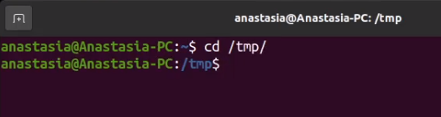

Рис. 2: Определение полного имени домашнего каталога.

Выведу на экран содержимое каталога /tmp. Для этого использую команду ls с различными опциями. С помощью команды ls -a выведу на экран содержимое каталога включая скрытые файлы (рис. 3).

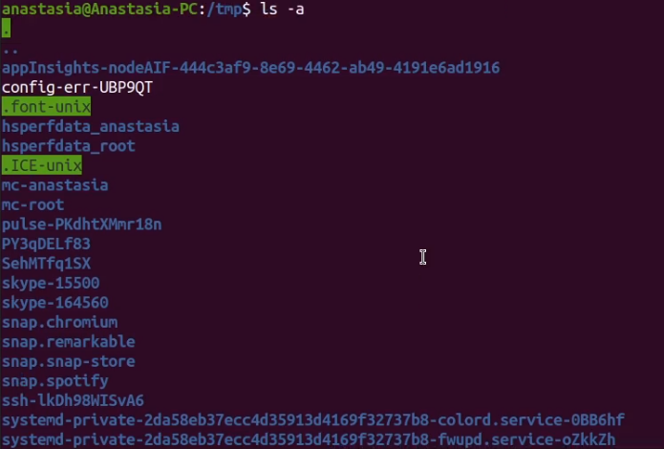

Рис. 3: Вывод содержимого каталога включая скрытые файлы.

С помощью команды ls -l выведу на экран подробную информацию о файлах и каталогах (рис. 4).

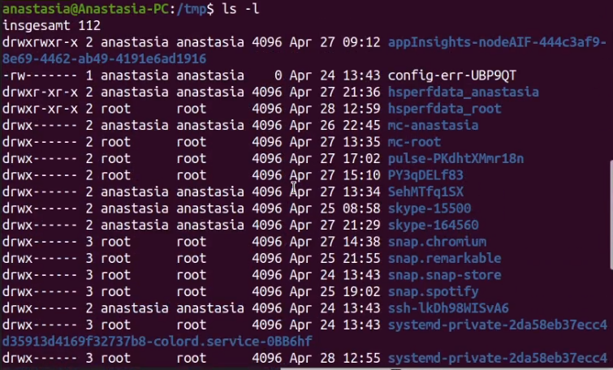

Рис. 4: Вывод подробной информации о файлах и каталогах.

С помощью команды ls -alF выведу на экран содержимое каталога включая скрытые файлы, подробную информацию о файлах и каталогах, информацию о типах файлов (рис. 5).

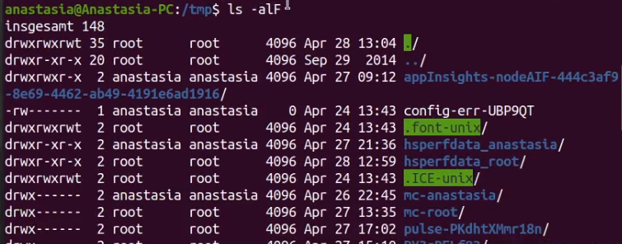

Рис. 5: Вывод содержимого и подробной информации о файлах и каталогах.

Определю, есть ли в каталоге /var/spool подкаталог с именем cron (рис. 6). Подкаталог с именем cron существует.

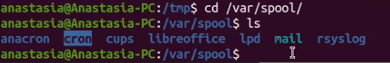

Рис. 6: Проверка, есть ли в каталоге /var/spool подкаталог с именем cron.

Перейду в мой домашний каталог и выведу на экран его содержимое. Определю, кто является владельцем файлов и подкаталогов (рис. 7). Владельцем почти всех файлов и каталогов является мой пользователь anastasia, кроме одного каталога, владельцем которого является root (суперпользователь).

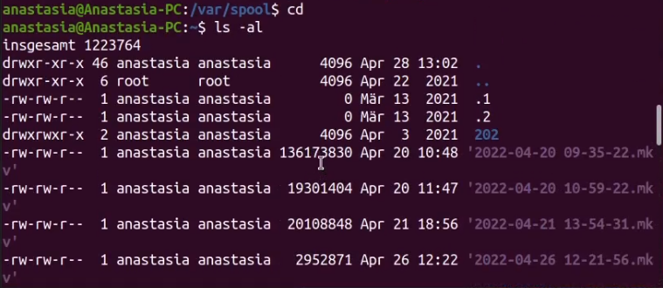

Рис. 7: Вывод на экран содержимого домашнего каталога.

В домашнем каталоге создам новый каталог с именем newdir (рис. 8).

Рис. 8: Создание каталога newdir.

Рис. 8: Создание каталога newdir.

В каталоге ~/newdir создам новый каталог с именем morefun (рис. 9).

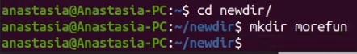

Рис. 9: Создание каталога morefun.

В домашнем каталоге создам одной командой три новых каталога с именами letters, memos, misk (рис. **¿fig:0010?**). Затем удалю эти каталоги одной командой (рис. **¿fig:0011?**).

Рис. 10: Создание трёх каталогов одной командой.

Рис. 10: Создание трёх каталогов одной командой.

Рис. 11: Удаление трёх каталогов одной командой.

Рис. 11: Удаление трёх каталогов одной командой.

Попробую удалить ранее созданный каталог ~/newdir командой rm. Проверю, был ли каталог удалён (рис. **¿fig:0012?**). Удаление каталога ~/newdir командой rm невозможно.

Рис. 12: Попытка удалить каталог ~/newdir.

Рис. 12: Попытка удалить каталог ~/newdir.

Удалю каталог ~/newdir/morefun из домашнего каталога с помощью команды rm -r. Проверю, был ли каталог удалён (рис. **¿fig:0013?**).

Рис. 13: Успешное удаление каталога ~/newdir.

Рис. 13: Успешное удаление каталога ~/newdir.

С помощью команды man определю, какую опцию команды ls нужно использовать для просмотра содержимого не только указанного каталога, но и подкаталогов, входящих в него (рис. **¿fig:0014?** **¿fig:0015?**). Это опция -R.

Рис. 14: Выполнение команды man.

Рис. 14: Выполнение команды man.

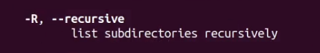

Рис. 15: Опция команды ls для просмотра содержимого.

С помощью команды man определю набор опций команды ls, позволяющий отсортировать по времени последнего изменения выводимый список содержимого каталога с развёрнутым описанием файлов (рис. **¿fig:0016?**). Эти опции -l и -t (рис. **¿fig:0017?** **¿fig:0018?**).

Рис. 16: Выполнение команды man.

Рис. 16: Выполнение команды man.

Рис. 17: Опция -l.

Рис. 17: Опция -l.

Рис. 18: Опция -t.

Рис. 18: Опция -t.

Использую команду man для просмотра описания следующих команд: cd (рис. **¿fig:0019?**), pwd (рис. **¿fig:0020?** **¿fig:0021?**), mkdir (рис. **¿fig:0022?** **¿fig:0023?**), rmdir (рис. **¿fig:0024?** **¿fig:0025?**), rm (рис. **¿fig:0026?** **¿fig:0027?**). Поясню основные опции этих команд.

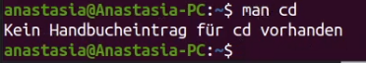

Рис. 19: Невозможно узнать подробнее об опциях команды cd.

Рис. 20: Выполнение команды man.

Рис. 20: Выполнение команды man.

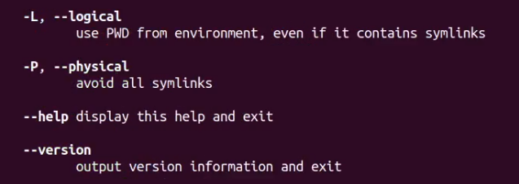

Рис. 21: Основные опции команды pwd.

Рис. 22: Выполнение команды man.

Рис. 22: Выполнение команды man.

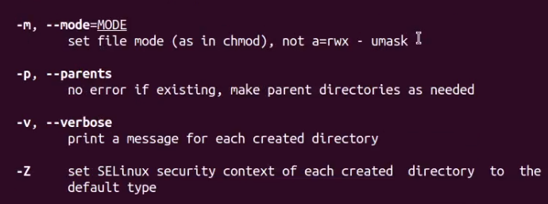

Рис. 23: Основные опции команды mkdir.

Рис. 24: Выполнение команды man.

Рис. 24: Выполнение команды man.

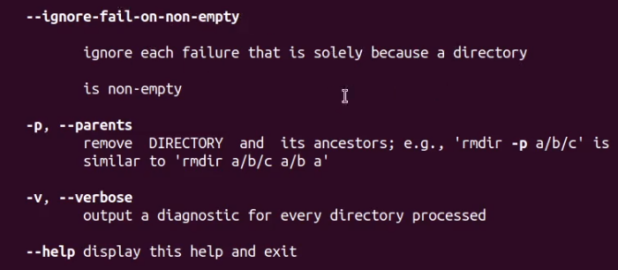

Рис. 25: Основные опции команды rmdir.

Рис. 26: Выполнение команды man.

Рис. 26: Выполнение команды man.

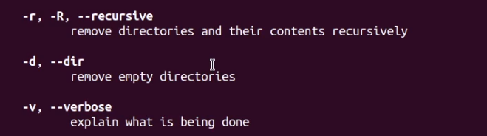

Рис. 27: Основные опции команды rm.

Используя информацию, полученную при помощи команды history, выполню модификацию и исполнение нескольких команд из буфера команд (рис. **¿fig:0028?**).

Рис. 28: Выполнение команды history.

Рис. 28: Выполнение команды history.

Модификация команды ls -al (рис. **¿fig:0029?**).

Рис. 29: Модификация команды ls -al.

Рис. 29: Модификация команды ls -al.

Модификация команды ls -a (рис. **¿fig:0030?**).

Рис. 30: Модификация команды ls -a.

Рис. 30: Модификация команды ls -a.

# 4 Контрольные вопросы

1. Что такое командная строка? Ответ: Интерфейс командной строки - управление программами с помощью команд. Команды состоят из букв, цифр, символов, набираются построчно, выполняются после нажатия клавиши Enter. Основной инструмент здесь клавиатура. Данный интерфейс встроен в ядро системы, он будет доступен, даже если графический интерфейс не запустится. Добраться до командной строки можно двумя способами: через консоль или терминал.
2. При помощи какой команды можно определить абсолютный путь текущего каталога? Приведите пример. Ответ: Для определения абсолютного пути к текущему каталогу исполь- зуется команда pwd (print working directory). Пример (абсолютное имя текущего каталога пользователя dharma): pwd результат: /afs/dk.sci.pfu.edu.ru/home/d/h/dharma 3. Команда Ls — показывает название папок, файлов и их расширения Пример: cd cd .. pwd /afs/dk.sci.pfu.edu.ru/home/d/h ls dharma
3. При помощи какой команды и каких опций можно определить только тип файлов и их имена в текущем каталоге? Приведите примеры. Ответ: При помощи команды ls -F можно определить только тип файлов и их имена в текущем каталоге.
4. Каким образом отобразить информацию о скрытых файлах? Приведите примеры. Ответ: Файл (или директория) считается скрытым, если его название начинается с символа точка «.». Например, «.myfile». Обычно такие файлы используются приложениями для хранения настроек, конфигураций и другой информации, которую нужно скрыть от пользователя. Зачастую пользователю требуется отредактировать соответствующий конфигурационный скрытый файл, чтобы настроить какую-нибудь программу, и пользователи сталкиваются с тем, что не знают, как их вообще просмотреть. По умолчанию файловые менеджеры обычно не отображают такие файлы. Для просмотра списка файлов в командной строке используется команда ls. Чтобы по команде ls также выводились скрытые файлы, существует опция -a.
5. При помощи каких команд можно удалить файл и каталог? Можно ли это сделать одной и той же командой? Приведите примеры. Ответ: При помощи команд rm и rmdir можно удалить файл и каталог. Это нельзя сделать одной и той же командой. rmdir используется, чтобы удалить файлы, которые должны быть пустые. rm используется, чтобы удалить непустые файлы или целые деревья каталогов.
6. Каким образом можно вывести информацию о последних выполненных пользователем командах? работы? Ответ: Определить какие команды выполнил пользователь в сеансе работы можно с помощь команды history.
7. Как воспользоваться историей команд для их модифицированного выполнения? Приведите примеры. Ответ: Исправить и запустить на выполнение команду, которую пользователь уже использовал в сеансе работы, можно с помощью команды: !:s// Например, history . . 3 ls -a . . !3:s/a/F ls -F
8. Приведите примеры запуска нескольких команд в одной строке. Ответ: В одной строке можно записать несколько команд. Если требуется выполнить последовательно несколько команд, записанный в одной строке, то для этого используется символ точка с запятой. Пример: cd; ls.
9. Дайте определение и приведите примера символов экранирования. Ответ: Экранирование — это способ заключения в кавычки одиночного символа. Экранирующий символ () сообщает интерпретатору, что следующий за ним символ должен восприниматься как обычный символ. Пример: echo “Привет” # Привет echo “Он сказал: "Привет".” # Он сказал: “Привет”.
10. Охарактеризуйте вывод информации на экран после выполнения команды ls с опцией l. Ответ: Если используется опция l в команде ls, то на экран выводится подробный список, в котором будет отображаться владелец, группа, дата создания, размер и другая информация о файлах и каталогах.
11. Что такое относительный путь к файлу? Приведите примеры использования относительного и абсолютного пути при выполнении какой-либо команды. Ответ: Относительный путь – это путь к файлу относительно текущей папки. При использовании команды pwd на экран выведется относительный путь текущей директории, а при использовании команды realpath на экран выведется абсолютный путь текущей директории.
12. Как получить информацию об интересующей вас команде? Ответ: Получить информацию об интересующей вас команде можно с помощью команды man. Например, команда man ls выведет все опции команды ls.
13. Какая клавиша или комбинация клавиш служит для автоматического дополнения вводимых команд? Ответ: Сочетание клавиш Ctrl+C прерывает текущий процесс, запущенный в терминале.

# 5 Вывод

В ходе выполнения данной лабораторной работы я приобрела практические навыки взаимодействия пользователя с системой по- средством командной строки.